Rapport d’optimisation

Nina Carducci

**I - Comparatif avant et après optimisation** **2**

**II - Détails des optimisations effectuées** **4**

**III - Accessibilité du site** **6**

**IV - Détails de réalisation additionnelles à la demande du client** **10**

**Annexe** **11**

# I - Comparatif avant et après optimisation

Score Lighthouse avant optimisation :

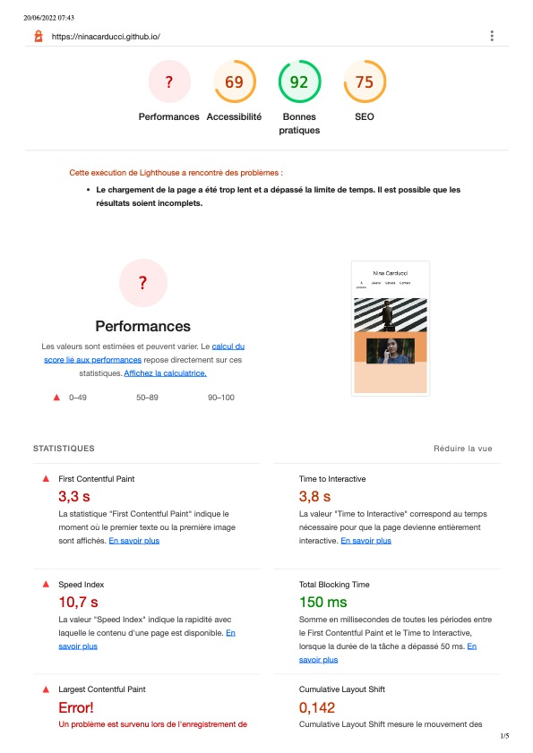

Score Lighthouse après optimisation :

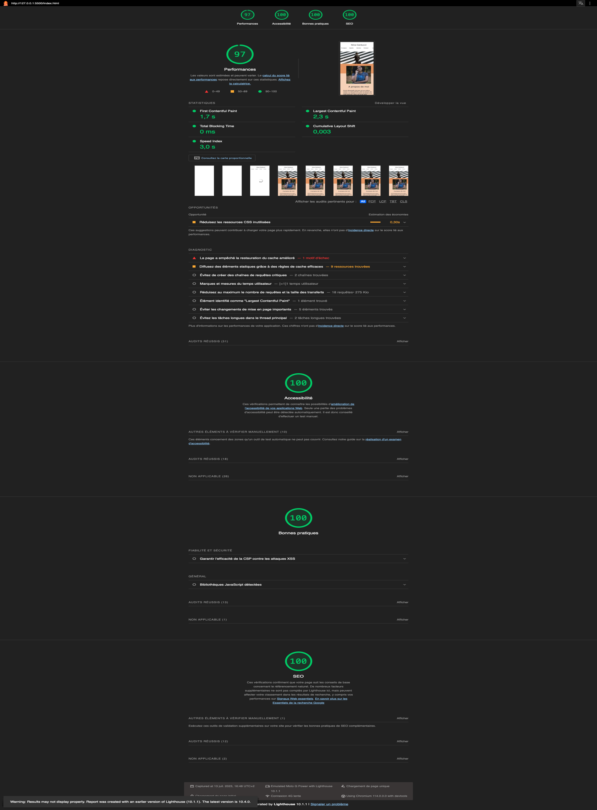

# II - Détails des optimisations effectuées

## 1 - Les images

Le projet comporte originalement *15* images pour un poids total de *30,9* MB. Nous avons effectué les modifications suivantes aux images :

* Compression des images
* Modification du format des images PNG, JPG vers du WEBP.
* Retravaille de la taille des images

Après les modifications, le poids total des images est de *0,55*MB soit un gain de *30,35MB*.

## 2 – Le stockage en ligne des images et des scripts

Cela permet d’accéder à nos ressources de manière plus rapide. J’ai choisi de stocker les ressources sur la plateforme AWS S3 qui est une sorte de cloud spécifiquement prévu à cet effet. J’ai donc créé un bucket nina-carducci. Pour appeler mes ressources il me suffit de mettre des liens qui ont été créé au moment de l’hébergement sur S3.

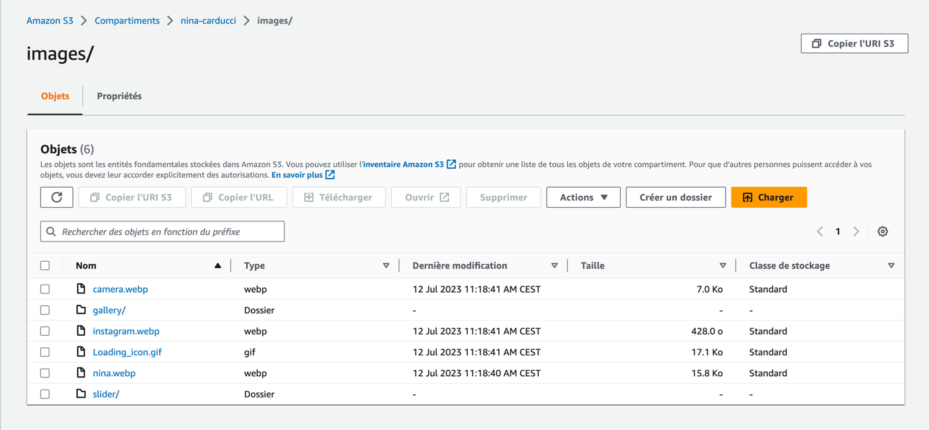

## 3 – Récupérer les ressources jQuery et Bootstrap via leur CDN

Cela permet d’accéder aux ressources plus rapidement.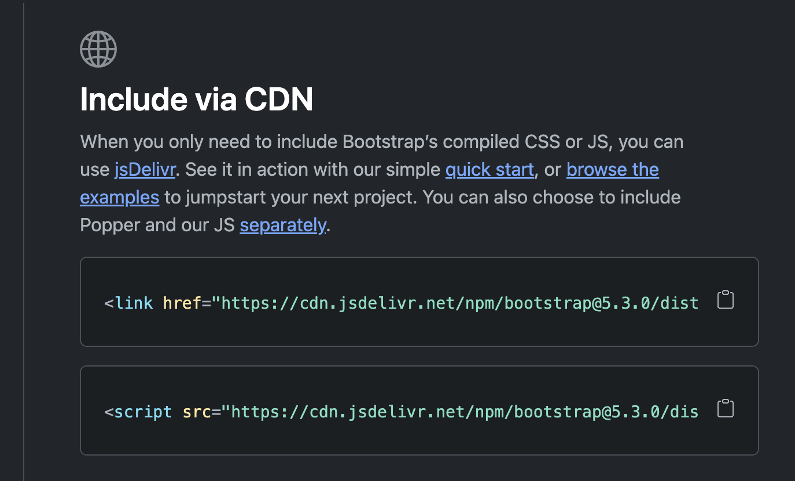

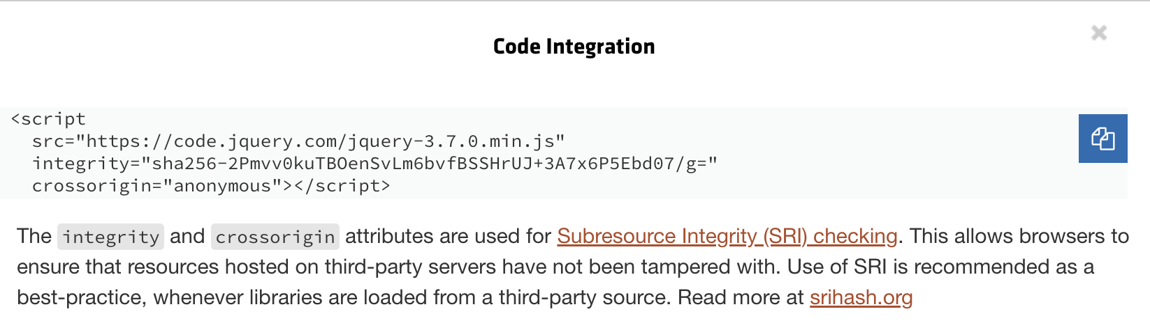

## 4 – Utilisez des attributs async ou defer pour les scripts

Utiliser ces deux attributs sur nos scripts et styles va nous permettre de charger plus rapidement nos pages, car la page se charge sans attendre que les scripts ou styles ne soient complétements chargés.

En effet, l'attribut defer va permettre d'exécuter les scripts dans l'ordre donné dès la fin du chargement de la page au contraire de async qui va exécuter les scripts dès que ceux-ci sont prêts.



## 5 – Améliorer le SEO

Pour améliorer notre score SEO, j’ai ajouté un title à la page, ajouter une meta description au document, j’ai rehiérarchisé les titres de la page (h1-h2-h3 etc..).

# III - Accessibilité du site

Audit Wave avant optimisation :

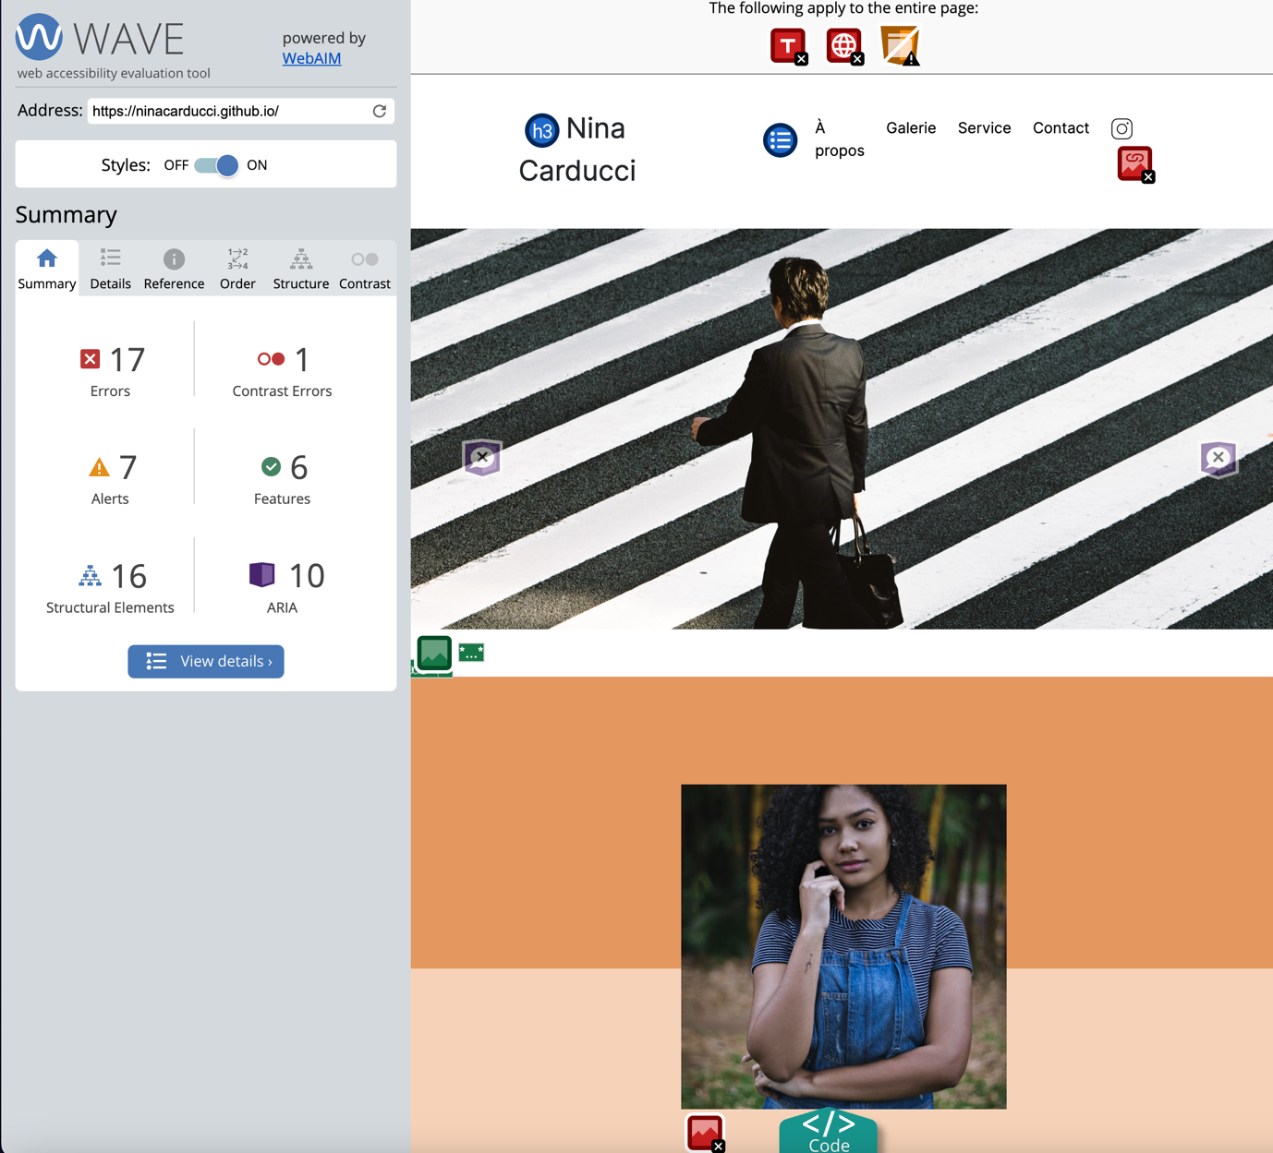

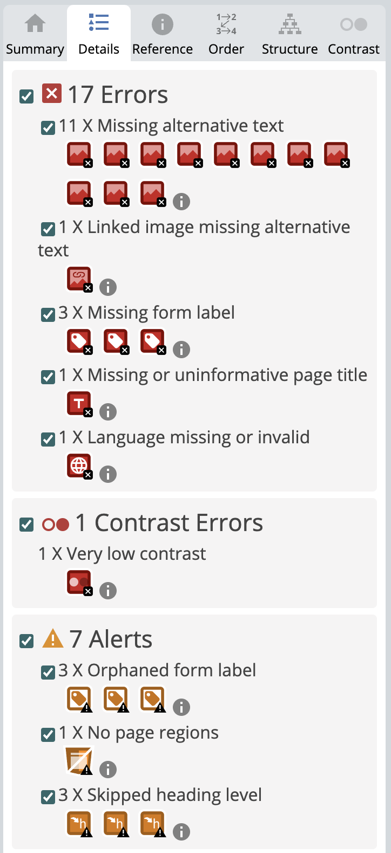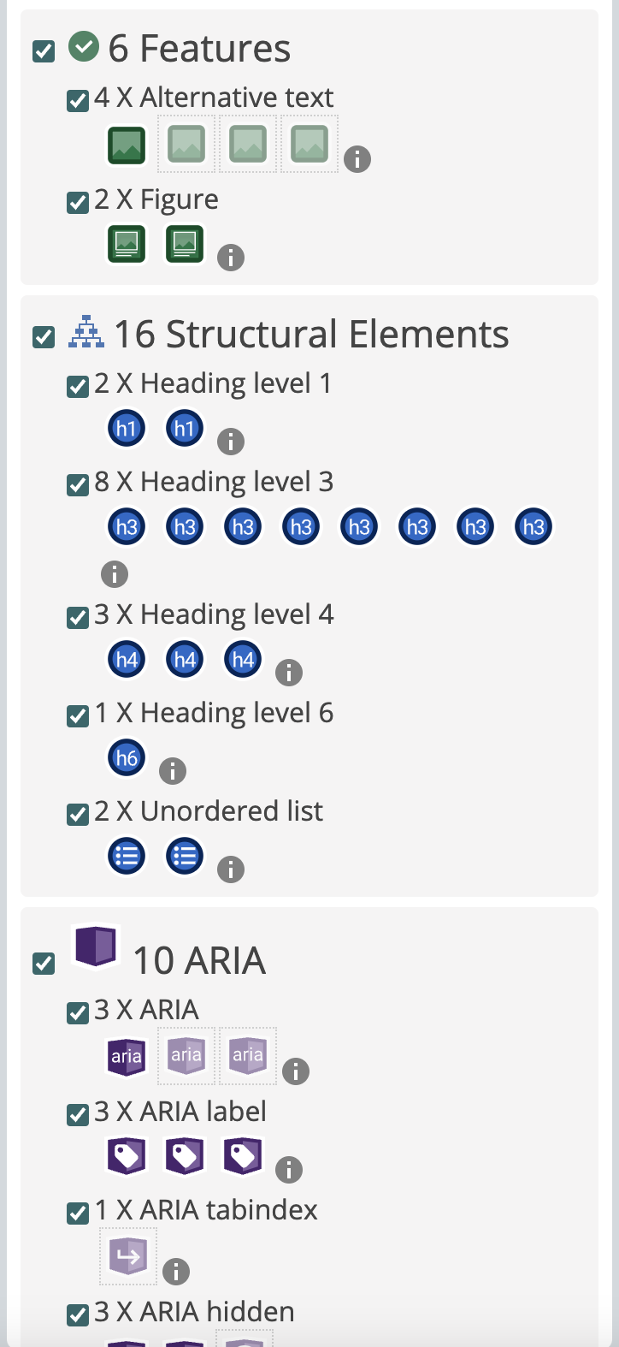

## 1 – Les textes alternatifs

Pour commencer j’ai rempli les alt de toutes les images, j’ai mis un titre à la page et j’ai rempli les libellés des éléments de formulaires. Enfin j’ai ajouté des noms visibles aux liens.

J’ai donné un attribut Lang en FR_FR à la page HTML.

## 2 – Mettre de l’ordre dans les balises

J’ai modifié les balises divs en les définissant quand il y en avait besoin par des header, footer, nav etc.

## 3 – Augmenter les contrastes

J’ai augmenté les contrastes sur les boutons de tris, en passant de la couleur de fond : **#BEB45A; à rgb(92, 86, 34).**

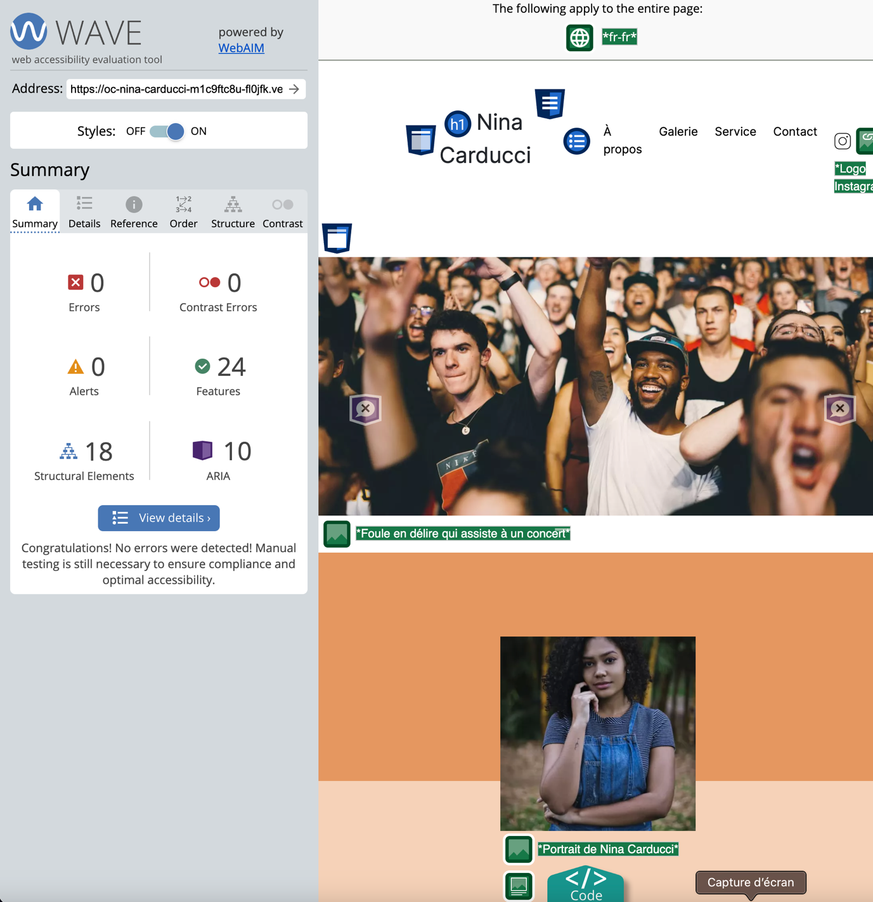

# 

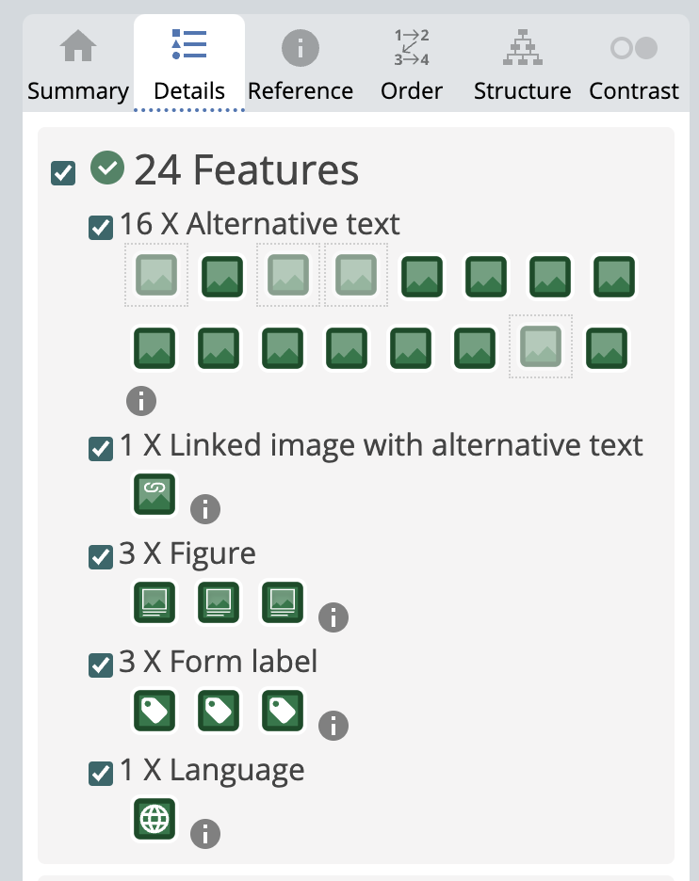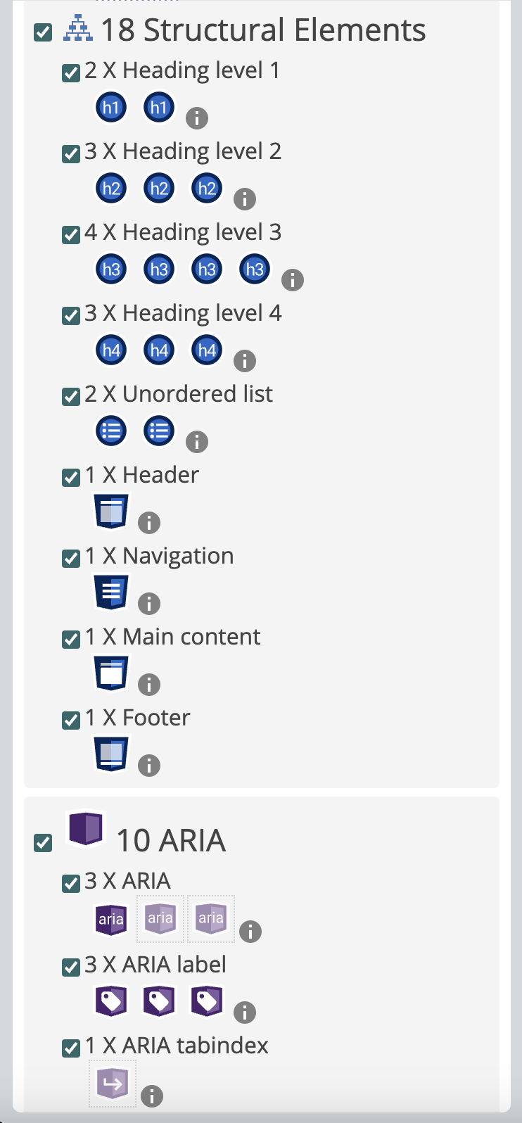

# IV - Détails de réalisation additionnelles à la demande du client

## 1 : Mettre en place le référencement local

Pour mettre en place le référencement local je me suis appuyé sur les informations de Schema.org. J’ai donc créé un Rich Snippets en y mettant les informations transmises que vous m’avez transmise pour enrichir le coté local de votre site.

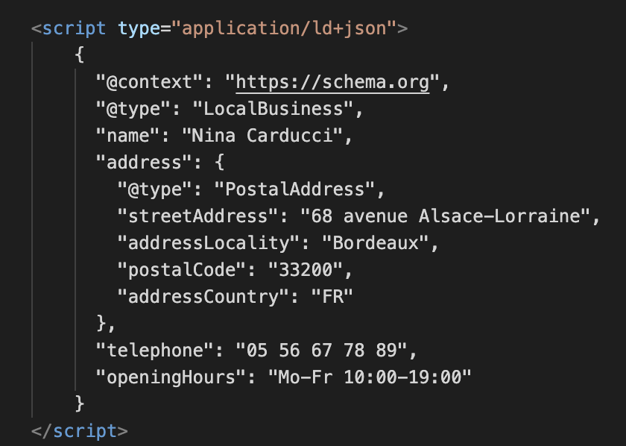

## 2 : Ajouter les métas pour les réseaux sociaux

On peut voir sur le site que Nina a un compte Instagram j’ai donc intégré à la page les metatags Instagram. Ces métas s’appuient sur le protocole Open Graph, je les ai remplis avec des informations sur le site, le compte et le profil de Nina Carducci.

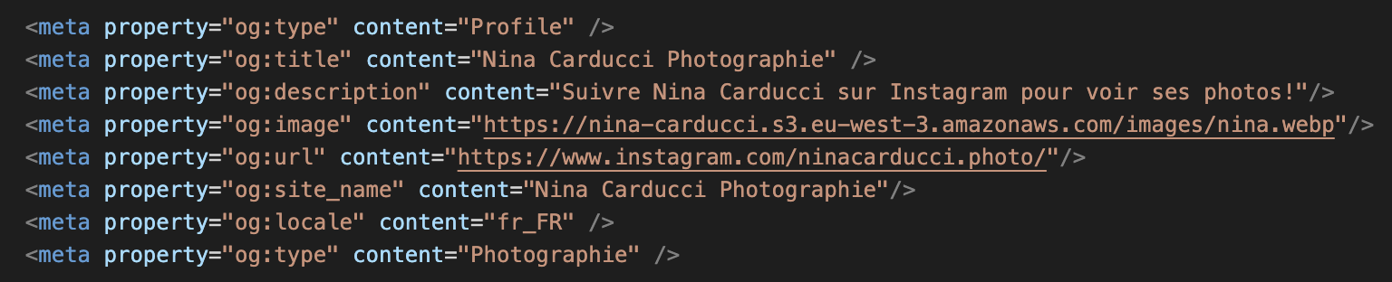

# Annexe

## Rapport complet de l’audit Lighthouse

## 